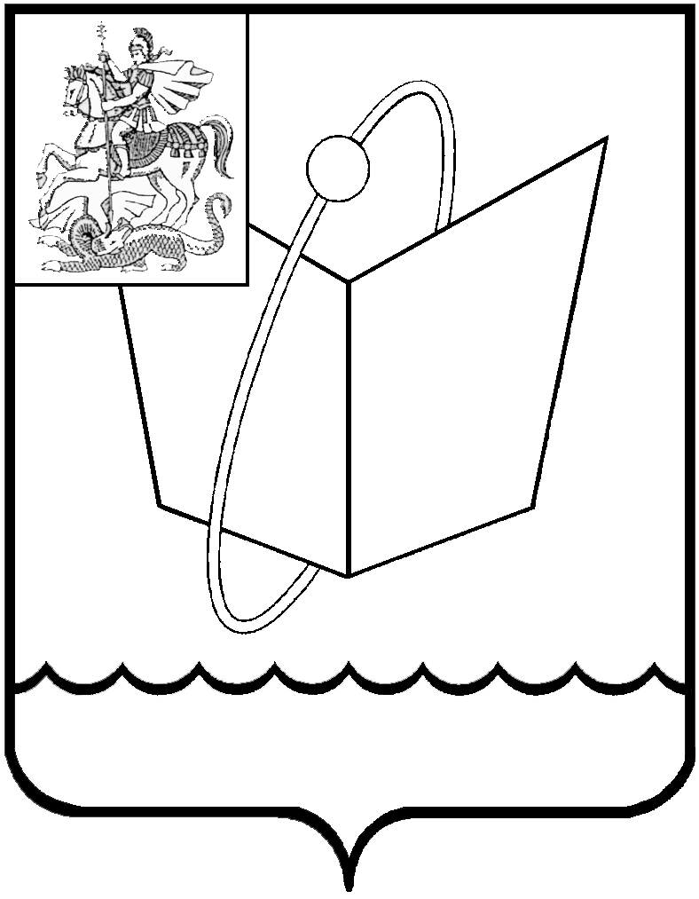
Российская Федерация

Московская область

Совет депутатов

городского округа Фрязино

РЕШЕНИЕ

от 28.10.2025 № 30/4

О внесении изменений в решение
Совета депутатов городского округа Фрязино от 17.10.2025 № 25/3 «Об утверждении составов постоянных депутатских комиссий Совета депутатов городского округа Фрязино

В соответствии с пунктом 10 статьи 22 Устава городского округа Фрязино, Московской области, статьей 5 Регламента Совета депутатов городского округа Фрязино
Совет депутатов городского округа Фрязино р е ш и л:
1. Внести изменения в решение Совета депутатов городского округа Фрязино от 17.10.2025 № 25/3 «Об утверждении составов постоянных депутатских комиссий Совета депутатов городского округа Фрязино», включив в состав Комиссии по социальным вопросам, труду и занятости населения Зака С.М.
2.Опубликовать настоящее решение на официальном сайте органов местного самоуправления муниципального образования городской округ Фрязино Московской области в информационно-телекоммуникационной сети Интернет.
3. Контроль за выполнением настоящего решения оставляю за собой.

Председатель Совета депутатов П.А.Коновалова

